1 Галузь людської інтелектуальної діяльності по застосуванню знань і навичок для проектування і створення процесів та технічних об'єктів, що реалізують такі процеси.
2 .https://www.it-courses.by/basic-programming-principles/

https://techrocks.ru/2020/01/01/10-coding-principles-demystified/

- ‌KISS Keep It Stupid Simple («Придерживайся простоты»
- ‌DRY Принцип Don’t Repeat Yourself («Не повторяйся», аббревиатура DRY в качестве отдельного слова означает «сухой»)
- ‌YAGNI это определенно самая длинная аббревиатура в нашем списке. Принцип You Aren’t Gonna Need It («Тебе это не понадобится», YAGNI)
- ‌SLAP Только представьте: код можно не только поцеловать (KISS) и высушить (DRY), но также и шлепнуть (SLAP)! Single Level of Abstraction Principle («Принцип единого уровня абстракций», SLAP) диктует нам, как мы должны организовывать свой код (в частности, функции), чтобы он оставался поддерживаемым.Функции должны выполнять только одно действие, но выполнять его хорошо» (Роберт Мартин).
- ‌SRP Single Responsibility Principle («Принцип единой ответственности», SRP) в чем-то похож на SLAP, но направлен на ofобъектно-ориентированное программирование. Этот принцип гласит, что объекты и классы (а также функции и методы) нужно организовывать так, чтобы каждый из них имел только одну зону ответственности. У КЛАССА ДОЛЖНА БЫТЬ ТОЛЬКО ОДНА ПРИЧИНА ДЛЯ ИЗМЕНЕНИЯ.
- ‌OCP Мы уже говорили о расширяемости кода, когда обсуждали YAGNI. Open-Closed Principle («Принцип открытости-закрытости», OCP) некоторым образом связан с предыдущим правилом, но представляет собой другой взгляд на вещи. OCP требует, чтобы код был открыт для новых, будущих дополнений, и чтобы при их добавлении не приходилось изменять уже написанный код. Этот принцип в большей степени затрагивает вопросы архитектуры, чем кода как такового.ОБЪЕКТЫ ПРОГРАММНОГО ОБЕСПЕЧЕНИЯ (КЛАССЫ, МОДУЛИ, ФУНКЦИИ И Т.Д.) ДОЛЖНЫ БЫТЬ ОТКРЫТЫ ДЛЯ РАСШИРЕНИЯ, НО ЗАКРЫТЫ ДЛЯ МОДИФИКАЦИИ.
- ‌LSP. Liskov Substitution Principle («Принцип подстановки Барбары Лисков», LSP) назван в честь его автора, Барбары Лисков. Это принцип объектно-ориентированного программирования, касающийся классов, интерфейсов, типов и подтипов. Само по себе это правило довольно простое и логичное, но поначалу его может быть трудно применять на практике. Суть его в том, что каждый подтип должен дополнять, а не заменять базовый тип.ПУСТЬ Φ(X) — СВОЙСТВО, ДОКАЗУЕМОЕ ДЛЯ ОБЪЕКТОВ X ТИПА T. ТОГДА Φ(Y) ДОЛЖНО БЫТЬ ИСТИННЫМ ДЛЯ ОБЪЕКТОВ Y ТИПА S, ГДЕ S — ПОДТИП T.
- ‌ISP Interface Segregation Principle КЛИЕНТЫ НЕ ДОЛЖНЫ ЗАВИСЕТЬ ОТ ИНТЕРФЕЙСОВ, КОТОРЫЕ ОНИ НЕ ИСПОЛЬЗУЮТ.
(«Принцип разделения интерфейса», ISP) это еще один принцип, затрагивающий тему организации кода. У манипулирования объектами строго через интерфейс абстрактного класса есть два преимущества:

- клиенту не нужно иметь информации о конкретных типах объектов, которыми он пользуется, при условии, что все они имеют ожидаемый клиентом интерфейс;
- клиенту необязательно "знать" о классах, с помощью которых реализованы объекты. Клиенту известно только об абстрактном классе (или классах), определяющих интерфейс.
- Данные преимущества настолько существенно уменьшают число зависимостей между подсистемами, что можно даже сформулировать принцип объектно-ориентированного проектирования для повторного использования: программируйте в соответствии с интерфейсом, а не с реализацией.

- ‌DIP Как и OCP, Dependency Inversion Principle («Принцип инверсии зависимостей», DIP. 1. МОДУЛИ ВЫСОКОГО УРОВНЯ НЕ ДОЛЖНЫ ЗАВИСЕТЬ ОТ МОДУЛЕЙ НИЗКОГО УРОВНЯ. И ТЕ, И ДРУГИЕ ДОЛЖНЫ ЗАВИСЕТЬ ОТ АБСТРАКЦИЙ. 2. “АБСТРАКЦИИ НЕ ДОЛЖНЫ ЗАВИСЕТЬ ОТ ДЕТАЛЕЙ. ДЕТАЛИ ДОЛЖНЫ ЗАВИСЕТЬ ОТ АБСТРАКЦИЙ”.
- ‌SOLID Пять принципов, которые мы уже обсудили — SRP, OCP, LSP, ISP, DIP — вместе составляют набор принципов SOLID, описанный Робертом Мартином. Эти принципы способствуют созданию хорошего объектно-ориентированного (и не только) кода. https://habr.com/ru/post/332578/
S.O.L.I.D принципы с примерами на Python https://gist.github.com/pavel-loginov-dev/8f3ef63e265c15763d169eff4627265d
https://nuancesprog.ru/p/14721/

3.Чим відрізняються процедурна та об’єкто-орієнтована парадигми програмування?
Разница между ними тонкая, но существенная.
🎆В процедурной программе модули взаимодействуют путем чтения и записи состояния, которое хранится в общих структурах данных.
🎇В объектно-ориентированной программе модули в виде объектов взаимодействуют, отправляя сообщения другим объектам.
Важность объектно-ориентированной парадигмы заключается не столько в языковом механизме, сколько в процессе мышления и проектирования . В процедурном программировании речь идет об операциях и разбиении этих операций на другие операции, группировании их в модули и т. Д. Это означает, что данные или состояние имеют второстепенное значение. Это похоже на мышление о математических операциях.

С другой стороны, объектно-ориентированная парадигма говорит, что вам нужно думать о состоянии и операциях вместе как о сущности, а затем проектировать свою программу как взаимодействие между сущностями, которые обмениваются состоянием и активируют операции.
https://coderoad.ru/530741/%D0%92-%D1%87%D0%B5%D0%BC-%D1%80%D0%B0%D0%B7%D0%BD%D0%B8%D1%86%D0%B0-%D0%BC%D0%B5%D0%B6%D0%B4%D1%83-%D0%BF%D1%80%D0%BE%D1%86%D0%B5%D0%B4%D1%83%D1%80%D0%BD%D0%BE%D0%B9-%D0%BF%D1%80%D0%BE%D0%B3%D1%80%D0%B0%D0%BC%D0%BC%D0%BE%D0%B9-%D0%B8-%D0%BE%D0%B1%D1%8A%D0%B5%D0%BA%D1%82%D0%BD%D0%BE-%D0%BE%D1%80%D0%B8%D0%B5%D0%BD%D1%82%D0%B8%D1%80%D0%BE%D0%B2%D0%B0%D0%BD%D0%BD%D0%BE%D0%B9
У манипулирования объектами строго через интерфейс абстрактного класса есть два преимущества:

- клиенту не нужно иметь информации о конкретных типах объектов, которыми он пользуется, при условии, что все они имеют ожидаемый клиентом интерфейс;
клиенту необязательно "знать" о классах, с помощью которых реализованы объекты. Клиенту известно только об абстрактном классе (или классах), определяющих интерфейс.

- Данные преимущества настолько существенно уменьшают число зависимостей между подсистемами, что можно даже сформулировать принцип объектно-ориентированного проектирования для повторного использования: программируйте в соостветствии с интерфейсом, а не с реализацией.

Объектно-ориентированное программирование (ООП) и процедурное программирование - это две парадигмы программирования.
Парадигма программирования - это фундаментальный стиль компьютерного программирования, который различается по способу представления различных элементов программы и определению шагов для решения проблем. Как следует из названия,
- ООП фокусируется на представлении проблем с использованием реальных объектов и их поведения,
- в то время как процедурное программирование занимается представлением решений проблем с помощью процедур, которые представляют собой наборы кода, которые выполняются в определенном порядке. Существуют языки программирования, которые поддерживают ключевые аспекты ООП (называемые языками ООП), процедурные (называемые процедурными языками) и то и другое. Но важно отметить, что ООП и процедурный - это два способа представления проблем, которые необходимо решить, и не имеет значения, какой язык используется. Другими словами, языки ООП могут использоваться для процедурного программирования, в то время как процедурные языки могут иногда использоваться для ООП, с некоторыми усилиями.

4.Які основні принципи ООП (наслідування, інкапсуляція, поліморфізм)?
https://training.epam.ua/#!/News/275?lang=ua
http://pythoshka.ru/p1451.html

Инкапсуляция — ограничение доступа к составляющим объект компонентам (методам и переменным). Инкапсуляция делает некоторые из компонент доступными только внутри класса. Инкапсуляция в Python работает лишь на уровне соглашения между программистами о том, какие атрибуты являются общедоступными, а какие — внутренними .Под инкапсуляцией в объектно-ориентированном программировании понимается упаковка данных и методов для их обработки вместе, т. е. в классе. В Python инкапсуляция реализуется как на уровне классов, так и объектов. В ряде других языков, например в Java, под инкапсуляцией также понимают сокрытие свойств и методов, в результате чего они становятся приватными. Это значит, что доступ к ним ограничен либо пределами класса, либо модуля. В Python подобной инкапсуляции нет, хотя существует способ ее имитировать. Перед тем как выяснять, как это делается, надо понять, зачем вообще что-то скрывать.
Наследование подразумевает то, что дочерний класс содержит все атрибуты родительского класса, при этом некоторые из них могут быть переопределены или добавлены в дочернем.
Полиморфизм в объектно-ориентированном программировании – это возможность обработки разных типов данных, т. е. принадлежащих к разным классам, с помощью "одной и той же" функции, или метода. На самом деле одинаковым является только имя метода, его исходный код зависит от класса. Кроме того, результаты работы одноименных методов могут существенно различаться. Поэтому в данном контексте под полиморфизмом понимается множество форм одного и того же слова – имени метода. Полиморфизм — разное поведение одного и того же метода в разных классах. Например, мы можем сложить два числа, и можем сложить две строки. При этом получим разный результат, так как числа и строки являются разными классами.

5. Що таке множинне наслідування?
Язык программирования Python являясь языком, поддерживающим парадигму объектно-ориентированного программирования (ООП), также поддерживает и возможность множественного наследования. То есть, возможность у класса потомка наследовать функционал не от одного, а от нескольких родителей. Благодаря этому мы можем создавать сложные структуры, сохраняя простой и легко-поддерживаемый код.http://pythonicway.com/education/python-oop-themes/35-python-multiple-inheritance

Множественное наследование в Python
https://webdevblog.ru/mnozhestvennoe-nasledovanie-i-miksiny-v-python/

6.Які є шість етапів розробки продукту в Software Development lifecycle і яка різниця між Agile і Kanban?
- 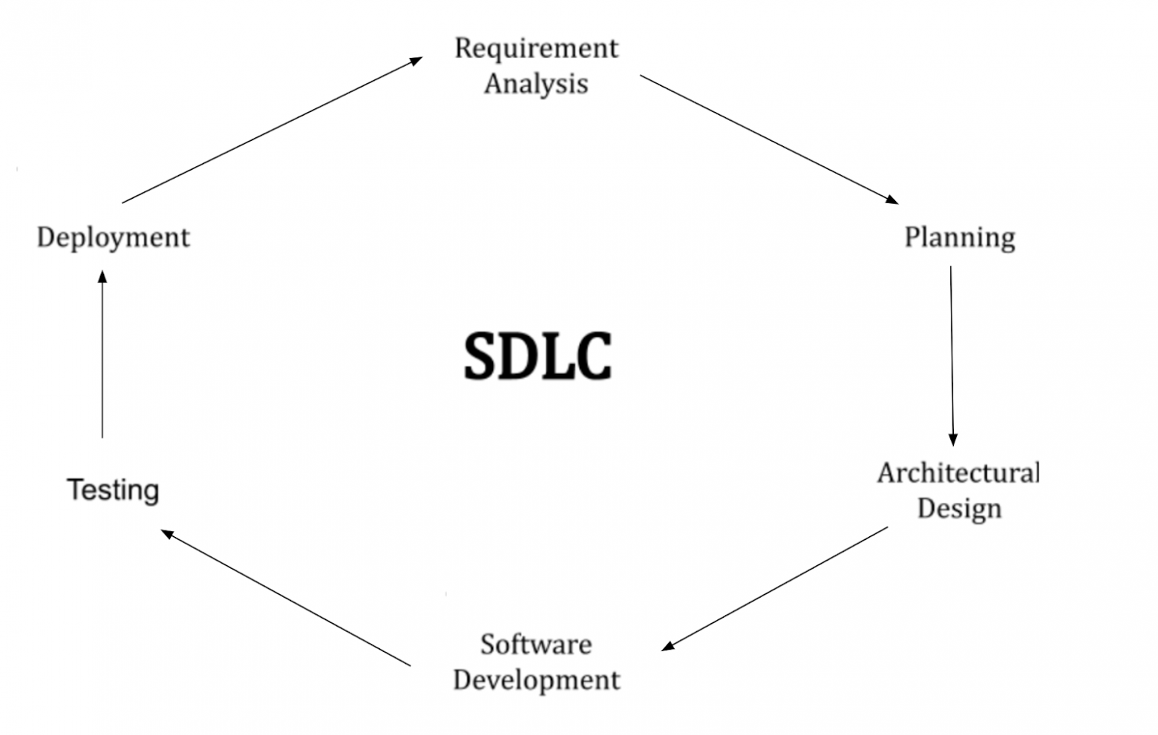Анализ требований отвечает на вопрос «Какие проблемы требуют решений?»https://habr.com/ru/company/dcmiran/blog/521718/
- Планирование отвечает на вопрос «Что мы хотим сделать?»
- Проектирование и дизайн отвечает на вопрос «Как мы добьемся наших целей?»
- Разработка ПО регулирует процесс создания продукта.
- Тестирование регулирует обеспечение качественной работы продукта.
- Развертывание регулирует использование финального продукта.
Жизненный цикл разработки ПО (System/Software Development Life Cycle, SDLC) — процесс, состоящий из конкретных этапов, который начинается в момент принятия решения о необходимости создания программного продукта и заканчивается в момент прекращения поддержки ПО разработчиками. Переход между этапами определяется моделью процессов разработки ПО. Подробно цель, выходы, действия и задачи каждого из этих процессов описан в международном стандарте ISO/IEC 12207:2008 «System and software engineering — Software life cycle processes». 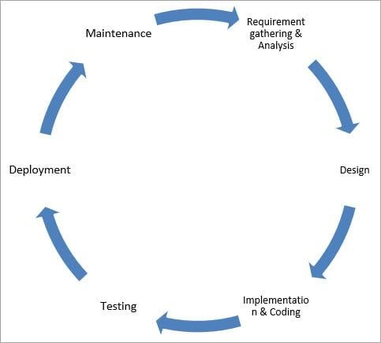

https://uk.myservername.com/weka-tutorial-how-download
Agile – это философия, scrum – структура, waterfall – метод, kanban – система управления. Scrum и kanban – варианты agile, но у них есть некоторые явные различия. Методика scrum требует фиксированных ролей, тогда как у kanban нет необходимых ролей.
Scrum и Kanban — это гибкие методологии создания продукта. По ним можно работать в любой отрасли, но особенно хорошо они подходят для ИТ. В основе обеих методологий лежат принципы Agile. Сам Agile (agile software development, от англ. agile – проворный) – это семейство «гибких» подходов (методологий) к разработке программного обеспечения. Такие подходы также иногда называют фреймворками или agile-методологиями (Scrum, Kanban, RUP, DSDM, FDD, XP, Crystal Clear). Смысл Agile сформулирован в Agile-манифесте разработки ПО: «Люди и взаимодействие важнее процессов и инструментов. Работающий продукт важнее исчерпывающей документации. Сотрудничество с заказчиком важнее согласования условий контракта. Готовность к изменениям важнее следования первоначальному плану» и направлен на быстрый выпуск продукта на рынок (сокращение TTM, Time-to-Market) за счет эффективного взаимодействия самоорганизованной команды. https://babok-school.ru/blogs/sdlc-and-software-development-models-for-business-analyst/
Говоря в терминах ООП, гибкие методологии являются классами, реализующими интерфейс Agile. А классы различных моделей разработки ПО реализуют интерфейс SDLC и связаны с методологиями через ассоциации. При этом отдельные методологии и модели разработки ПО можно считать объектами этих классов.
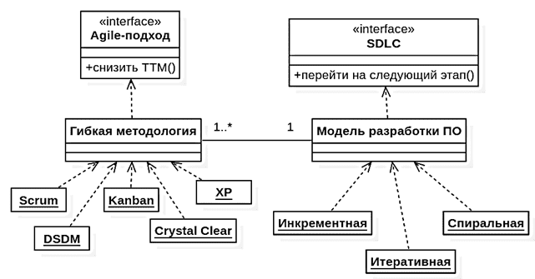
Как связаны модели и методологии разработки ПО: UML-диаграмма
К отдельным agile-подходам относятся scrum и kanban. https://web-academy.com.ua/stati/350-agile-scrum-kanban?fbclid=IwAR3E1FHMvNrMuSTMzvV8D88rcKUx9nA9MDCNWLSaNOQCYIKHkrOEyGLjP-o
Scrum – это «подход структуры». Над каждым проектом работает универсальная команда специалистов, к которой присоединяется еще два человека: владелец продукта и scrum-мастер. Первый соединяет команду с заказчиком и следит за развитием проекта (это не формальный руководитель команды, а скорее куратор). Второй помогает первому организовать бизнес-процесс: проводит общие собрания, решает бытовые проблемы, мотивирует команду и следит за соблюдением scrum-подхода.
Scrum-подход делит рабочий процесс на равные спринты – обычно это периоды от недели до месяца, в зависимости от проекта и команды. Перед спринтом формулируются задачи на данный спринт, в конце – обсуждаются результаты, а команда начинает новый спринт. Спринты очень удобно сравнивать между собой, что позволяет управлять эффективностью работы.
Kanban – это «подход баланса». Его задача – сбалансировать разных специалистов внутри команды и избежать ситуации, когда дизайнеры работают сутками, а разработчики жалуются на отсутствие новых задач.
Вся команда едина – в kanban нет ролей владельца продукта и scrum-мастера. Бизнес-процесс делится не на универсальные спринты, а на стадии выполнения конкретных задач: «Планируется», «Разрабатывается», «Тестируется», «Завершено» и др.
Главный показатель эффективности в kanban – это среднее время прохождения задачи по доске. Задача прошла быстро – команда работала продуктивно и слаженно. Задача затянулась – надо думать, на каком этапе и почему возникли задержки и чью работу надо оптимизировать.
Когда-то давно Скрам и Канбан органично жили под одним брендом Agile. Однако, по мере развития Канбан-метода, его создатели поняли, что этот должен базироваться на других принципах, нежели Scrum. Было отмечено, что Kanban-метод не вполне реализует 4 ценности Agile-манифеста, поэтому относить его к Agile-подходам неверно, и надо его из-под «зонтика Agile» вывести. Примерно в 2015-2017 годах создателями Канбан-метода было принято решение развивать концепцию Business Agility — в противовес понятию Agile. И с этого момента Канбан-метод начал позиционировать себя как альтернатива Agile-подходам, а не их часть. https://scrumtrek.ru/blog/kanban/5796/kanban-scrum-agile-otlichiya/

7.Які є методи HTTP-запитів та яка між ними різниця?
Разница между двумя основными методами HTTP-запроса GET и POST. Теги: http python https://russianblogs.com/article/2414892906/ https://russianblogs.com/article/89871636032/

Два метода HTTP-запроса: GET и POST
В запросе-ответе между клиентом и сервером наиболее часто используются два метода: GET и POST.
- GET-запрос данных из указанного ресурса.
- POST - отправить данные для обработки на указанный ресурс

GET метод
Обратите внимание, что строка запроса (пара имя / значение) отправляется в URL-адресе запроса GET:
/test/demo_form.asp?name1=value1&name2=value2

Некоторые другие примечания о запросах GET:
- GET-запросы можно кэшировать
- GET-запросы остаются в истории браузера
- GET запрос можно добавить в закладки
- Запросы GET не следует использовать при обработке конфиденциальных данных.
- Запрос GET имеет ограничение на длину
- Запросы GET следует использовать только для получения данных

Метод POST
Обратите внимание, что строка запроса (пара имя / значение) отправляется в теле HTTP-сообщения запроса POST:
- POST /test/demo_form.asp HTTP/1.1
- Host: w3schools.com
- name1=value1&name2=value2
Некоторые другие примечания о запросах POST:
- Запросы POST не будут кэшироваться
- Запросы POST не останутся в истории браузера
- POST нельзя добавить в закладки
- Запрос POST не требует длины данных

GET
- Фильтры в интернет-магазинах
- Передача параметров через ссылку
- Другие безопасные запросы
POST
- Любые формы с паролями или банковскими картами
- Формы заявок с персональными данными
- Отправка файлов
https://russianblogs.com/article/89871636032
Вы легко дали «стандартный ответ»:
- GET безвреден, когда браузер откатывается, в то время как POST отправляет запрос снова.
- URL-адрес, сгенерированный GET, можно добавить в закладки, но не POST.
- Запросы GET будут активно кэшироваться браузером, а запросы POST - нет, если они не установлены вручную.
- Запросы GET могут кодироваться только по URL-адресу, тогда как POST поддерживает несколько методов кодирования.
- Параметры запроса GET будут полностью сохранены в истории браузера, а параметры POST не сохранятся.
- Параметры, передаваемые в URL-адресе GET-запроса, ограничены по длине, но не для POST.
- Для типа данных параметра GET принимает только символы ASCII, тогда как POST не имеет ограничений.
- GET менее безопасен, чем POST, потому что параметры напрямую отображаются в URL-адресе, поэтому его нельзя использовать для передачи конфиденциальной информации.
- Параметры GET передаются через URL-адрес, а POST помещается в тело запроса.

В чем разница между GET, POST и HEAD в протоколе HTTP?
- ЗАГОЛОВОК: запрашивается только заголовок страницы.
- GET: запросить указанную информацию о странице и вернуть тело объекта.
- POST: запросить сервер принять указанный документ в качестве нового подчиненного объекта для указанного URL.
- (1) HTTP определяет различные методы взаимодействия с сервером, самые основные из них - GET и POST. Фактически, GET подходит для большинства запросов, в то время как зарезервированный POST используется только для обновления сайта.
- (2) При отправке ФОРМЫ, если метод не указан, по умолчанию используется запрос GET. Данные, представленные в форме, будут добавлены к URL-адресу и отделены от URL-адреса знаком?. Буквенно-цифровые символы отправляются как есть, но пробелы преобразуются в знаки «+», а другие символы преобразуются в% XX, где XX - это значение символа ASCII (или ISO Latin-1) в шестнадцатеричной системе счисления. Данные, отправленные запросом GET, помещаются в заголовок протокола HTTP-запроса, а данные, отправленные POST, помещаются в данные объекта;
- Данные, отправленные методом GET, могут иметь максимум 1024 байта, в то время как POST не имеет этого ограничения.
- (3) GET. Это наиболее часто используемый браузерами метод запроса сервера. Метод POST также используется для передачи данных, но, в отличие от GET, при использовании POST данные передаются не после URI, а в виде отдельной строки, которая должна быть передана, и в это время должен быть отправлен Content_length. Заголовок указывает на длина данных, за которой следует пустая строка, а затем фактические переданные данные. Форма веб-страницы обычно отправляется POST.

8.Як виглядають HTTP-request/response?
requests — это библиотека, с помощью которой можно делать запросы в интернет. Само слово “requests” переводится как запросы.Библиотека requests в Python | Devman

https://developer.mozilla.org/ru/docs/Web/HTTP/Messages
HTTP запросы и ответы имеют близкую структуру. Они состоят из:
- Стартовой строки, описывающей запрос, или статус (успех или сбой). Это всегда одна строка.
- Произвольного набора HTTP заголовков, определяющих запрос или описывающих тело сообщения.
- Пустой строки, указывающей, что вся мета информация отправлена.
- Произвольного тела, содержащего пересылаемые с запросом данные (например, содержимое HTML-формы ) или отправляемый в ответ документ. Наличие тела и его размер определяется стартовой строкой и заголовками HTTP.
Стартовую строку вместе с заголовками сообщения HTTP называют головой запроса, а его данные - телом.
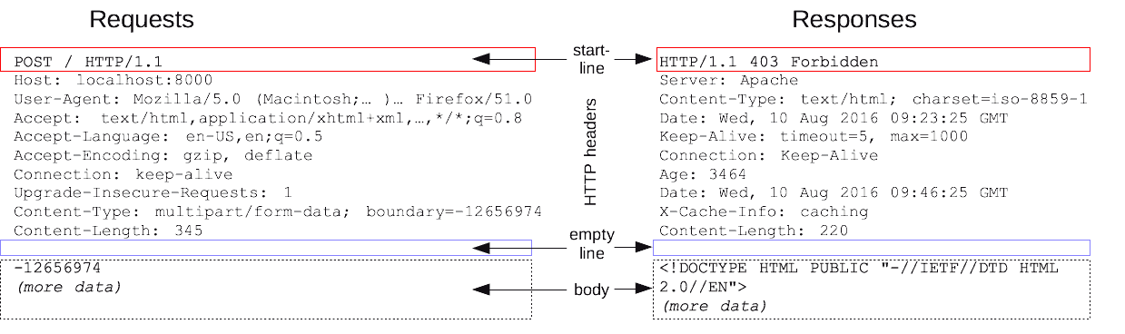

9.Що таке авторизація і як вона працює?
HTTP предоставляет набор инструментов для разграничения доступа к ресурсам и авторизацией. Самой распространённой схемой HTTP авторизации является "Basic" (базовая) авторизация. Данное руководство описывает основные возможности HTTP авторизации и показывает способы ограничения доступа к вашему серверу с её использованием.https://developer.mozilla.org/ru/docs/Web/HTTP/Authentication

Общий механизм HTTP авторизации
RFC 7235 определяет средства HTTP авторизации, которые может использовать сервер для запроса (en-US) у клиента аутентификационной информации. Сценарий запрос-ответ подразумевает, что вначале сервер отвечает клиенту со статусом 401 (Unauthorized) и предоставляет информацию о порядке авторизации через заголовок WWW-Authenticate (en-US), содержащий хотя бы один метод авторизации. Клиент, который хочет авторизоваться, может сделать это, включив в следующий запрос заголовок Authorization с требуемыми данными. Обычно, клиент отображает запрос пароля пользователю, и после получения ответа отправляет запрос с пользовательскими данными в заголовке Authorization.

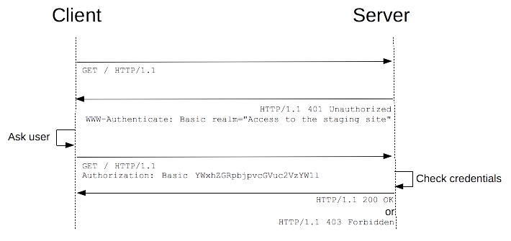
В случае базовой авторизации как на иллюстрации выше, обмен должен вестись через HTTPS (TLS) соединение, чтобы обеспечить защищённость.
Вкратце, аутентификация проверяет, является ли пользователь тем, за кого себя выдает, а авторизация определяет, что разрешено делать аутентифицированному пользователю. Аутентификация пользователей в Django

10.Що таке cookies?
Файл cookie – это небольшой фрагмент текста, передаваемый в браузер с сайта, который вы посещаете. С его помощью сайт запоминает информацию о ваших посещениях. Cookie-файлы знают, где вы находитесь, на каком говорите языке, какой у вас компьютер и сколько примерно вам лет. Но нет, это не шпионы. Cookie-файл больше похож на библиотечную карточку или запись в журнале посетителей. Например, когда человек впервые приходит в фитнес-клуб, он оставляет о себе данные на ресепшен, и при каждом новом визите ему не нужно регистрироваться заново.
Для чего нужны cookies:
- хранят логин и пароль, ускоряют авторизацию
- запоминают, какие товары лежат в корзине
- сохраняют настройки интерфейса, языка и уведомлений
- позволяют предзагружать страницы для ускорения поиска
- помогают персонализировать рекламу и рекомендовать интересные материалы
- позволяют маркетологам анализировать информацию о пользователях и управлять расходами на рекламу более эффективно
- помогают определить ошибки в работе сайта
С их помощью специалисты анализируют количество посетителей сайта, их действия и источники трафика. Для этих целей куки очень удобны: сбор данных идет автоматически, их структура простая и не требует серьезных манипуляций.
Посетители всегда соглашаются на куки добровольно, поэтому имеют право в любое время отказаться от них. Но выключать эти файлы браузер не рекомендует — из-за этого некоторые веб-страницы могут работать неправильно, а ряд функций будет недоступен.
С момента изобретения cookie-файлов они обрели огромную популярность. Разработчики поняли, что cookie-файлы – это очень удобный инструмент и их начали массово использовать. Но через некоторое время стало понятно, что нельзя больше увеличивать размер этих файлов, ведь объём накопителей в персональных компьютерах тех лет был очень ограничен как и скорость интернета.
Решение появилось быстро. Вместо того чтобы хранить все данные на жестком диске пользователя, там хранился только универсальный идентификатор — номер пользователя, а все остальное переместилось на сервера сайтов. То есть сайты начали считывать ваш номер, находить ваши данные у себя на сервере по данному идентификатору и подстраиваться под вас.

Устройство cookie-файлов
- Name
- Content or Value
- Domain
- Path (the “/” means the cookie is valid anywhere on that domain.)
- Send for (the connection security level)
- Created
- Expires
Что касается устройства cookie-файлы состоят из нескольких параметров:
- Первый — это имя данного cookie-файла.
- Второе — само значение, тот самый уникальный идентификатор, по которому сайт определяет, что это именно вы посетили его.
- Третье — домен сайта, который создал этот cookie.
- Четвёртое — это путь, по которому внутри этого домена cookie действует. Во многих случаях здесь просто пишут слеш, чтобы cookie работал везде внутри данного домена.
- Пятое — уровень шифрования, которому подвергнется информация определенная этим cookie-файлом. А последние два параметра — это время когда файл был создан и когда он потеряет свое значение то есть удалится.
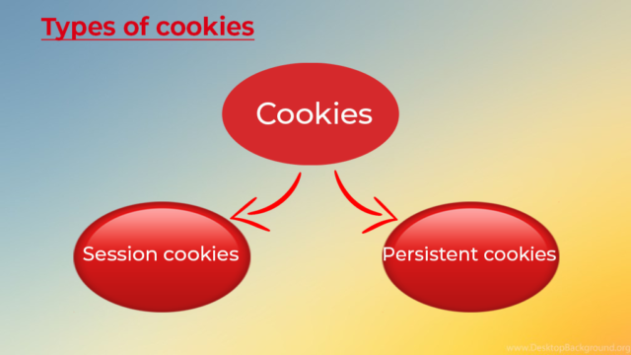
По значениям последних двух параметров определяются два типа cookie: постоянные (persistent) и временные (session). Временные cookies удаляются после прекращения сеанса, то есть после того, как вы закройте браузер. Они раньше, например, использовались для хранения корзины в онлайн-магазинах. А постоянные cookies не удаляются, и хранят долгосрочную информацию, например логин от учетной записи.

11.Що таке вебвразливість?

12.Які знаєте класичні бази даних?

13.Як читати специфікацію в конкретній мові (наприклад, PEP8 у Python)?

14.Як відбувається взаємодія клієнта і сервера?

15.Які є підходи до проєктування API?

16.Як використовувати патерни програмування?

17.Що таке Acceptance Testing і навіщо його використовують?

18.Що таке модульні та інтеграційні тести, API-тести?

19.Як писати unit-тести?

20.Які є best practices у написанні автотестів?

21.Які базові команди системи контролю версій?

22.Як використовувати Git?

23.У чому різниця між хешуванням і шифруванням?

Python:

24.Python — мова, що інтерпретується чи компілюється?

25.Які є змінні та незмінні типи даних?

26.Що таке область видимості змінних?

27.Що таке introspection?

28.Різниця між is і ==?

29.Різниця між __init__() і __new__()?

30.У чому різниця між потоками та процесами?

31.Які є види імпорту?

32.Що таке клас, ітератор, генератор?

33.Що таке метаклас, змінна циклу?

34.У чому різниця між ітераторами та генераторами?

35.У чому різниця між staticmethod та classmethod?

36.Як працюють декоратори, контекстні менеджери?

37.Як працюють dict comprehension, list comprehension і set comprehension?

38.Чи можна використовувати кілька декораторів для однієї функції?

39.Чи можна створити декоратор з класу?

40.Які є основні популярні пакети (requests, pytest, etc)?

41.Що таке lambda-функції?

42.Що означає *args, **kwargs та як вони використовуються?

43.Що таке exceptions, <try-except>?

44.Що таке PEP (Python Enhancement Proposal), які з них знаєте (PEP 8, PEP 484)?

45.Напишіть hello-world сервіс, використовуючи один із фреймворків.

46.Які є типи даних і яка різниця між list і tuple, навіщо вони?

47.Як використовувати вбудовані колекції (list, set, dictionary)?

48.У чому полягає складність доступу до елементів dict?

49.Як створюється об’єкт в Python, для чого __new__, навіщо __init__?

50.Що знаєте з модуля collections, якими ще built-in модулями користувались?

51.Що таке шаблонізатор та як у ньому виконувати базові операції (об’єднувати ділянки шаблона, виводити дату, виводити дані з серверного боку)?

52.Як Python працює з HTTP-сервером?

53.Що відбувається, коли створюється віртуальне середовище?

Бази даних:

54.Які є базові методи роботи з SQL- базою даних у Python?

55.Що таке SQL-транзакція?

56.Як зробити вибірку із SQL-бази з простою агрегацією?

57.Який вигляд має запит, який виконує JOIN між таблицями й до самих себе?

58.Як відправляти запити у SQL-базу даних без ORM?

Алгоритми:

59.Що таке алгоритми (наприклад, Big-O notation)?

60.Які є базові алгоритми сортування?

61.Що таке Bubble Sort і як це працює?

62.Що таке лінійна складність сортування?

ВОПРОСЫ К СОБЕСЕДОВАНИЯМ НА РАЗРАБОТЧИКА PYTHON
https://gist.github.com/jigi-33/b9dbc60d7b62acd85a998c6086d3b058

‌
‌

